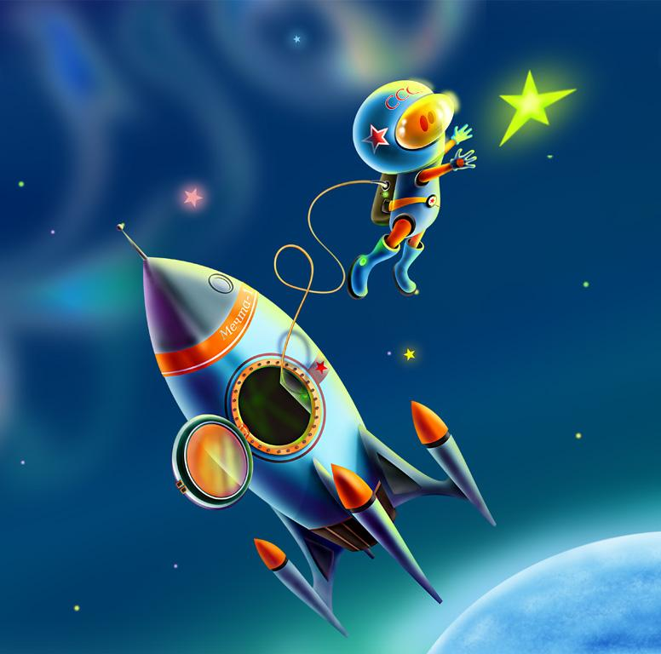

**Сценарий досуга в бассейне**

«Тренировка

юных

космонавтов»

**ПОДГОТОВИТЕЛЬНАЯ**

**ГРУППА**

Руководители физического

воспитания:

Сидачева О.А.

Копысова О.С.

Задачи:

Закреплять умение плавать при помощи движений ног способом кроль на груди, лежать на воде, нырять.

Развивать физические качества: быстроту, ловкость.

Воспитывать дружелюбие.

Оборудование:

Надувные круги – 2 штуки

Бубны – 2 штуки

Обручи – 2 штуки

Звёзды из картона для выставления баллов за выполненные задания.

Ход занятия:

– Ребята, на этой неделе вы много узнали про космос и что с ним связано. Скажите, пожалуйста, как называют людей летающих в космос?

- А тех, которые летают на другие планеты?

- Кто-то из Вас, когда вырастет тоже, захочет стать летчиком или космонавтом?

Как вы считаете, какими должны быть космонавты? (сильными, а главное здоровыми). Представьте что мы на тренировочной базе космонавтов. Чтобы работать в невесомости и в открытом космосе для космонавтов создают специальные бассейны в которых они учатся работать как в невесомости. Приступим к тренировке!

Каждый твёрдо знает –

Физкультура закрепляет

Наши мышцы, тело,

Физкультура помогает

Сильным стать и смелым!

|  |  |  |  |
| --- | --- | --- | --- |
| На суше | Ходьба:   * обычная; * на носочках, руки вверх; * на пятках, руки на затылке локти в стороны; * на внешней стороны стопы; * по массажным дорожкам;  1. «Ракета на взлёт» И.П. ноги на ширине плеч, руки внизу. 1-руки к плечам; 2- руки вверх сложить в ракету, подняться на носки; 3- руки к плечам; 4-И.П. 2. Работа рук: как при плавании кролем; как при плавании брассом | 2-3 мин |  |
| В воде | Деление на команды.  - Звёзды будут выдаваться командам за быстроту и правильность исполнения задания. Пришли первыми звезда, выполнили правильно без нарушений ещё звезда, то есть команда за одно задание может получить сразу две звезды. Итак, приступаем.   1. «Запуск ракеты»: выполняется упражнение «Стрела». Капитан выполняет упражнение до противоположного бортика, задев бортик рукой, бегом возвращается назад. Следующий член команды выполняет задание после того как его задел за плечо уже выполнивший задание игрок. 2. «Надень скафандр»: плавание облегчённым кролем до «скафандра» (надувной круг), поднырнуть, одеть на голову, вынырнуть и бегом назад передавать эстафету следующему члену команды. 3. Музыкальная пауза «Звёздное небо» Выполнение упражнения «Звезда на спине» 4. «Гонка ракет». По сигналу дети плывут брассом (руки работают как при плавании брассом, ноги могут работать как при плавании кролем) до бортика, ударяют 3 раза в бубен и бегом возвращаются назад. 5. Конкурс капитанов «Космические салки» Капитан одной команды ловит членов команды противника «космическим сачком» (надувной круг). Члены его команды пока отдыхают. Затем команды меняются местами. (Звезду получает команда, капитан которой поймал большее количество игроков противника) 6. «Стыковка» Нужно перебраться из ракеты на космическую станцию. Люк (обруч погружённый в воду вертикально) находится на середине пути, первый игрок произвольным способом плавания приближается к люку, ныряет и проплывает через него, доплывает до бортика и поднимает руку, только тогда отправляется следующий член команды. 7. «Космические загадки». За каждую отгаданную загадку команда получает звезду. (Загадки в приложении) 8. Жюри подводит итоги и оглашает результат. Победители получают сертификат юного космонавта (или медальки) и сладкий приз. Сладкий приз так же выдаётся и проигравшей команде. |  | Выбрать капитана команды. Он в свою очередь выбирает себе команду.  Все задания выполняются по длинной стороне бассейна (у нас 8 метров)  Дети могут использовать при выполнении заданий плавательную доску |

ПРИЛОЖЕНИЕ.

Загадки про космос.

В небе виден желтый круг

И лучи, как нити.

Вертится Земля вокруг,

Словно на магните.

Хоть пока я и не стар,

Но уже ученый –

Знаю, то - не круг, а шар,

Сильно раскаленный. (Солнце)

Ночью с Солнцем я меняюсь

И на небе зажигаюсь.

Сыплю мягкими лучами,

Словно серебром.

Полной быть могу ночами,

А могу - серпом. (Луна)

Ночью посмотри в оконце –

В небе высоко

Зажигаемся, как солнца,

Очень далеко. (Звезды)

В телескоп скорей взгляните

Он гуляет по орбите.

Там начальник он над всеми,

Больше всех других планет.

В нашей солнечной системе

Никого крупнее нет. (Юпитер)

Все планеты с полюсами,

Есть экватор у любой.

Но планеты с поясами

Не найдете вы другой.

В этих кольцах он один,

Очень важный господин. (Сатурн)

В небе я свечусь нередко,

Ваша ближняя соседка.

Я Меркурию сестра,

И на мне всегда жара (Венера)

Это красная планета

По соседству с нами.

Он зимой и даже летом

Мерзнет надо льдами.

Странно, что ни говори, -

Лед не сверху, а внутри. (Марс)

Вот планетам младший брат,

По размеру маловат.

К солнышку всех ближе он,

Потому и раскален. (Меркурий)

В космосе с хвостом летаю,

Пыль вселенной подметаю.

Как метла, мой длинный хвост

Проведет уборку звезд. (Комета)

Эти звездочки, как искры,

Падают и гаснут быстро.

Зажигают среди ночи

В небе звездный дождик,

Словно эти огонечки

Рисовал художник. (Метеориты)

Я лечу вокруг Земли,

Отражаю вниз сигнал,

Чтобы зрители могли

Принимать телеканал. (Спутник)

Космонавты, крепко сели?

Скоро в космос выхожу!

Вкруг Земли на карусели

По орбите закружу.

(Ракета, космический корабль)

Он в скафандре, со страховкой

Вышел на орбиту.

Кораблю поправил ловко

Кабель перебитый.

(Космонавт, астронавт)

В космосе нет сковородки

И кастрюли тоже нет.

Тут и каша, и селедка,

И борщи, и винегрет -

Расфасованы, как крем!

Космонавтом буду.

Из чего-то я поем,

Вовсе без посуды. (Из тюбиков)

В космосе всегда мороз,

Лета не бывает.

Космонавт, проверив трос,

Что-то надевает.

Та одежда припасет

И тепло, и кислород. (Скафандр)

Есть окошко в корабле -

"Челенджере", "Мире".

Но не то, что на Земле -

В доме и в квартире.

В форме круга то окно,

Очень прочное оно. (Иллюминатор)

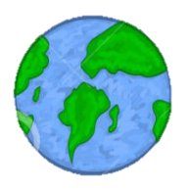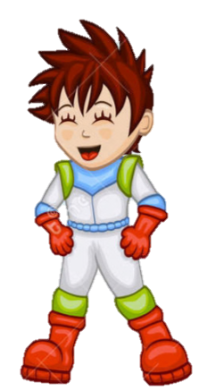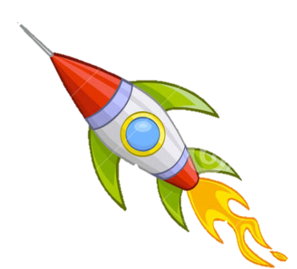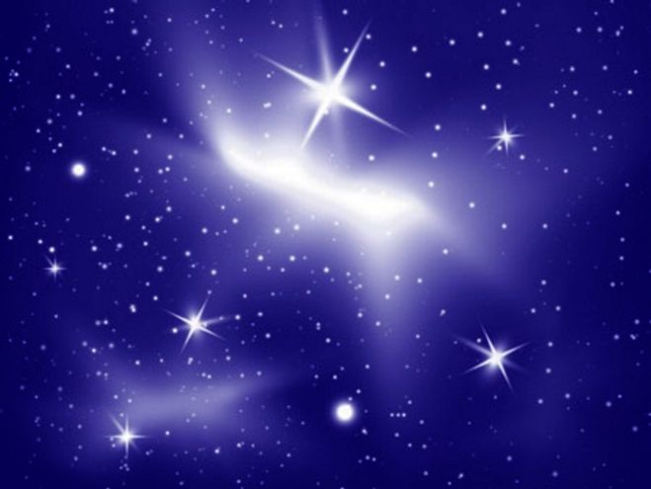СЕРТИФИКАТ ПОБЕДИТЕЛЯ

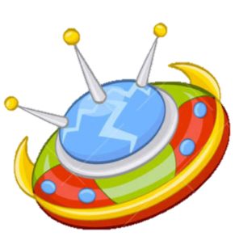Можно изменить, картинки вырезаны, уже без фона

**СЕРТИФИКАТ**

**ЮНОГО КОСМОНАВТА**

**Выдан ____________________________________________________________________**

**За отлично проведённую**

**«ТРЕНИРОВКУ ЮНЫХ КОСМОНАВТОВ»**

**Руководитель**

**физического воспитания ________________________________________________________________**

**Заведующий**

**МАДОУ детский сад № ___________________________________________________________________**

**Дата**

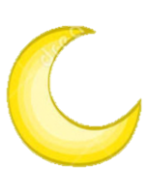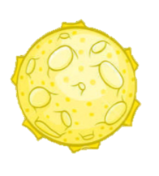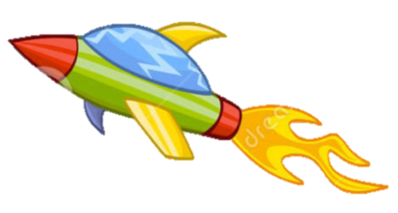



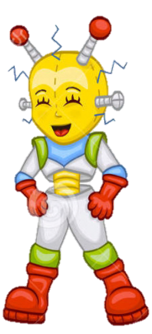

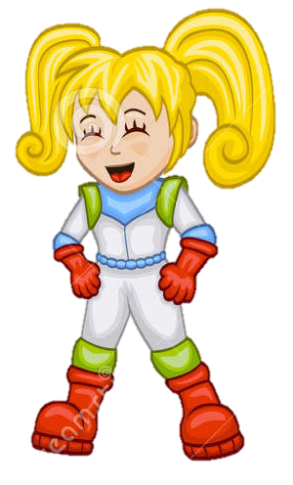



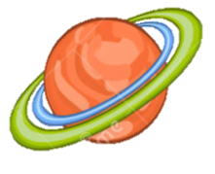

Медаль

**Победителю «Тренировки Юных Космонавтов»**